Jaunučių choras „Angelaičiai“
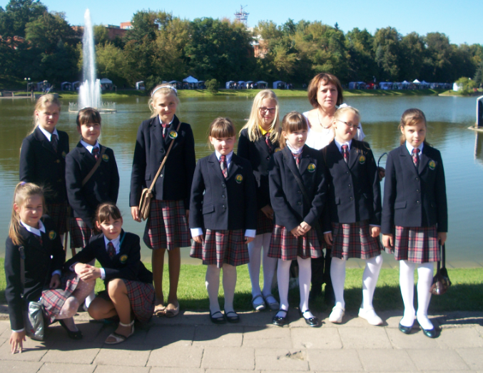
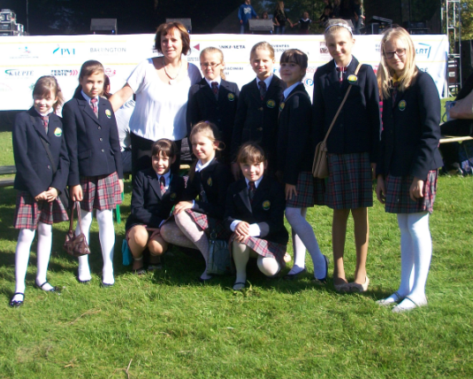

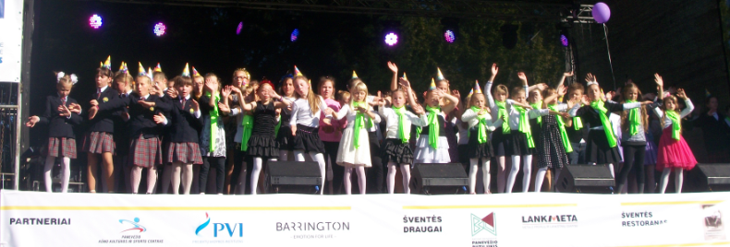

Nuoširdžiai Dėkoju Jaunučių choro dalyviams už pasirodymą Miesto gimtadienio šventiniame koncerte
SENVAGĖJE „Uogienės aukcionas smaližiams“
2b kl. AŠAKAITĖ AKVILĖ
2 b kl. IMBRASAITĖ EMILIJA
2b kl. STANKEVIČIŪTĖ GIEDRĖ
3a kl. JASKEVIČIŪTĖ UGNĖ
3a kl. KRIŠTAPONYTĖ ANDŽELIKA
3b kl. SAMĖNAITĖ PATRICIJA
3b kl. TUNKEVIČIŪTĖ JURGITA
4a kl. EŽERSKYTĖ MANTĖ
4a kl. MIKĖNAITĖ DOVILĖ
4a kl. MICKEVIČIŪTĖ VIGAILĖ
4a kl. STANKEVIČIŪTĖ MIGLĖ
4b kl. PETRAITYTĖ MONIKA
4b kl. VALUNTAITĖ ENRIKA
5a kl. KRUČAITĖ LILIJA
Šių mokinių mokytojoms ačiū už rūpestingumą, priežiūrą: 2b - Danguolei Kviliūnienei, 3a – Vidutei Želvienei, 3b – Reginai Zigmantienei, 4a – Irenai Mikalajūnienei, 4b – Laimai Norvaišaitei, 5a – Jolantai Chatkevičienei.
Kolektyvo vadovė, muzikos mokytoja Loreta Palavenienė

2014-09-05

Jaunučių choras „Angelaičiai“

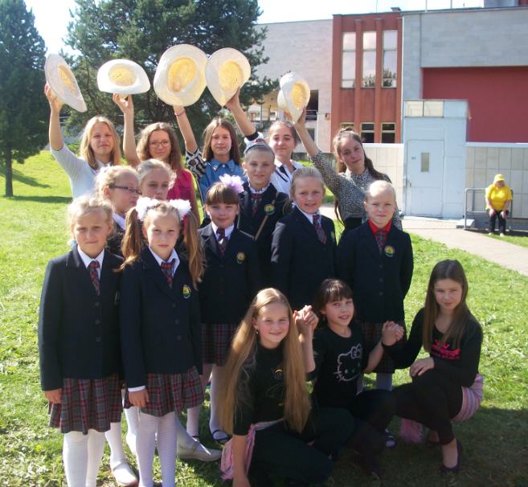
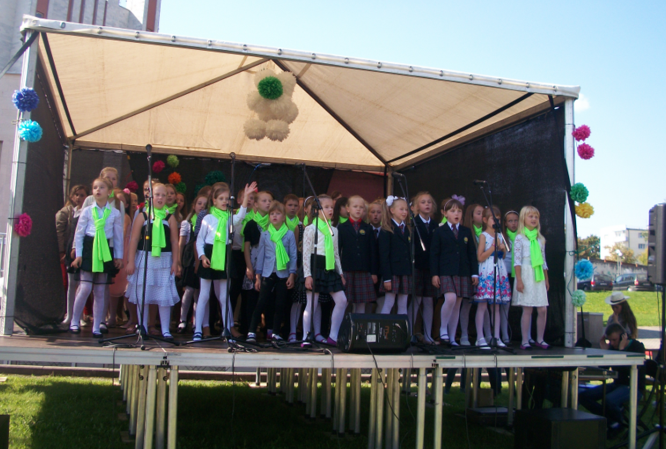

Nuoširdžiai Dėkoju Jaunučių choro dalyviams už pasirodymą Miesto gimtadienio šventiniame koncerte
Prie BENDRUOMENIŲ RŪMŲ – Pramogų parkas „VAIKYSTĖS PASAULIS“

2b kl. AŠAKAITĖ AKVILĖ
2 b kl. IMBRASAITĖ EMILIJA
2b kl. STANKEVIČIŪTĖ GIEDRĖ
3a kl. JASKEVIČIŪTĖ UGNĖ
3a kl. INGELEIKAITĖ LUKA
3a kl. KALINAITYTĖ ESTERA
4a kl. EŽERSKYTĖ MANTĖ
4a kl. MIKĖNAITĖ DOVILĖ
4a kl. STANKEVIČIŪTĖ MIGLĖ
4b kl. PETRAITYTĖ MONIKA
5a kl. KRUČAITĖ LILIJA

Šių mokinių mokytojoms ačiū už rūpestingumą, priežiūrą, bei visokeriopą pagalbą : 2b - Danguolei Kviliūnienei,
3a – Vidutei Želvienei, 4a – Irenai Mikalajūnienei, 4b – Laimai Norvaišaitei, 5a – Jolantai Chatkevičienei.

Kolektyvo vadovė, muzikos mokytoja Loreta Palavenienė

2014-09-07

Linijinių šokių grupė „WAU“

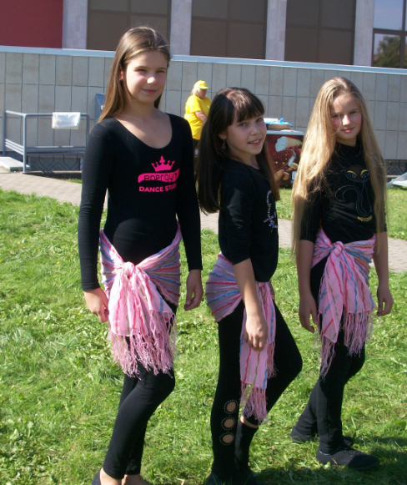
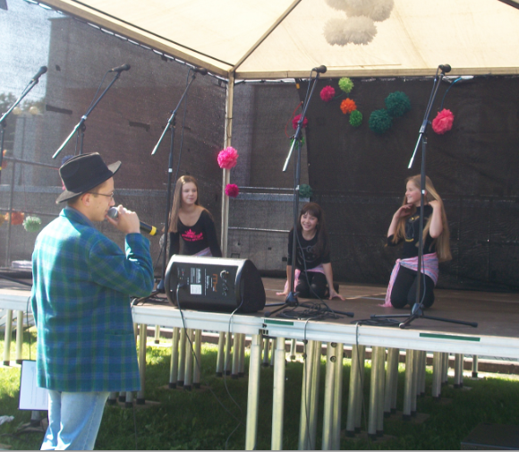

4a – Mantė Ežersyktė, 4b – Monika Petraitytė, 4a – Dovilė Mikėnaitė
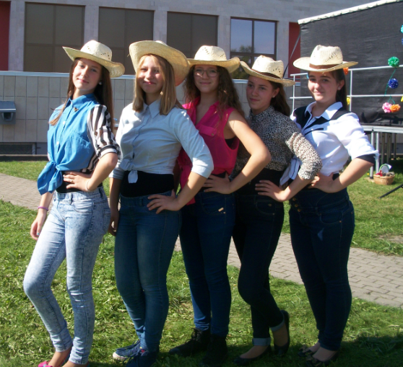
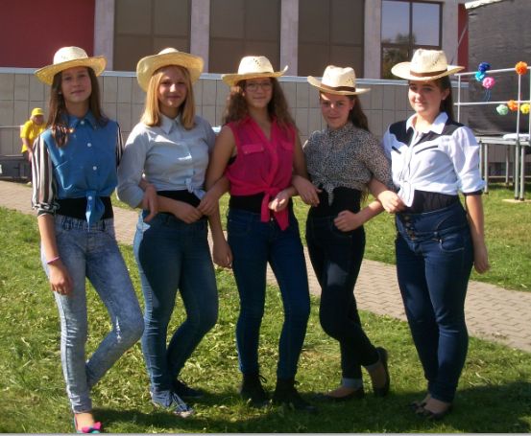
Šokis „Euphorija“.

7a – Miglė Bialkauskeitė, 7b – Paulina Lukoševičiūtė, 7a – Ugnė Pačekajūtė,
7a – Agnė Dagilytė, 7a – Kotryna Pilipčikaitė
Country stiliaus šokis – „Skiffle Time“
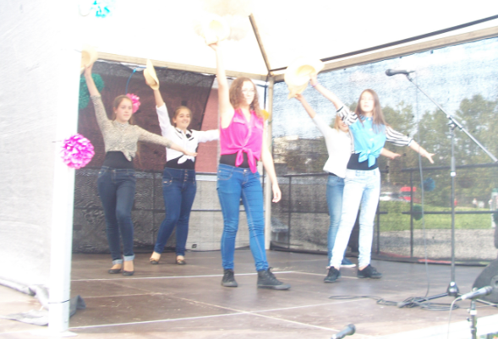

Linijinių šokių grupė „WAU“


